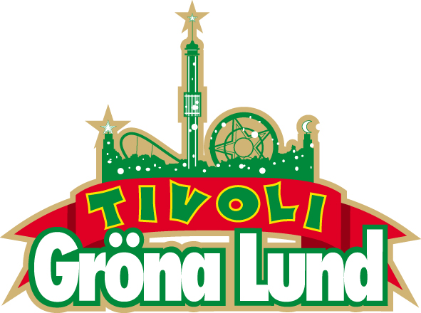

Pressmeddelande 2009-10-26

JERRY WILLIAMS ROCKAR PÅ TYROL

I januari flyttar Sveriges kung av Rock ’n’ roll in på Tyrol för att bjuda på 32 explosiva föreställningar. Premiären äger rum den 21 januari kl. 21.30.

Våren på Tyrol kommer att rocka som aldrig förr då Jerry Williams rosade föreställning ”Dynamite” kommer till Stockholm och ett nyrenoverat Tyrol. Tyrol förvandlas till en rockklubb där alltifrån dukarna på borden och maten ska vara rock ’n’ roll. Jerry har tillsammans med Tyrols kökschef Samuel Cabrera specialkomponerat menyn som bland annat består av en cajunbiff och andra rätter som ska passa bra till showen.

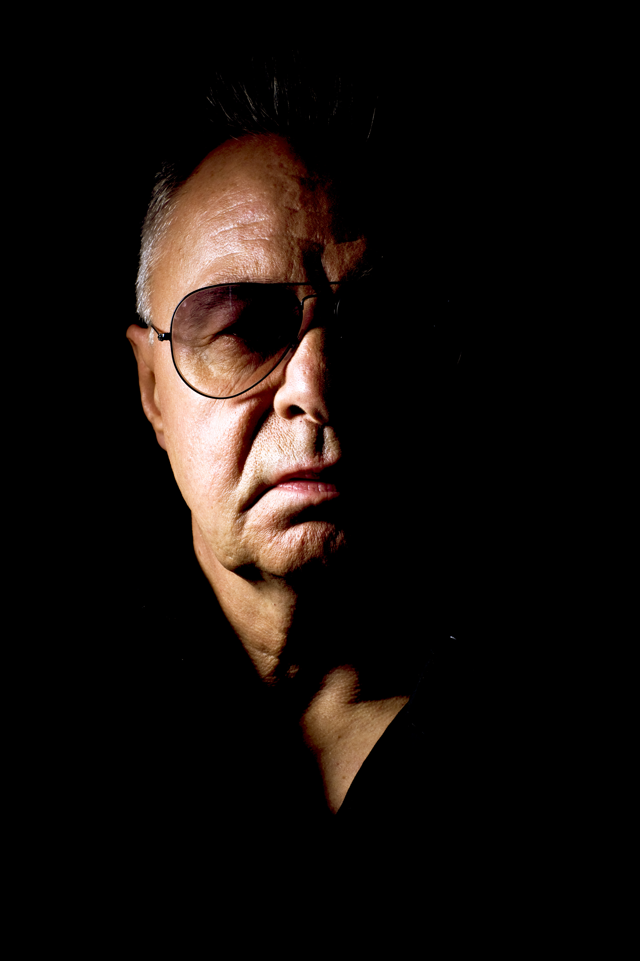
Sveriges kung av rock ’n’ roll backas upp av bandet Rebel Dela Questa samt kör och dansare.
Biljetterna släpps idag, den 26 oktober, och bokas via ticnet. Showen spelas från 21 januari till 27 mars.

Kapellmästare: Svante Persson
Bas: Anders Kotz
Trummor: Nicci Notini Wallin
Gitarr: Jan Oldaeus
Orgel/gitarr: Kaj Söderström
Saxofon: Wojtek Goral
Saxofon: Tomas Jonsson
Kör: Ingela Olson
Kör: Matte Lagerwall
Kör: Michael Martinsson
Dansare: Bianca Fernström – Ann Svensson
Dansare: Maria Andersson
Dansare: Gabriella Kaiser – Elin Nyblom
Dansare: Alvaro Estrella
Dansare: Zain Odelstål
Produktion: Blixten & Co och Ringside Event

För mer information kontakta Gröna Lunds Pressansvarig Annika Troselius på telefon 0708-58 00 50 eller e-mail annika.troselius@gronalund.com.

För pressbilder besök Gröna Lunds Bildbank på http://bilder.gronalund.com och klicka på ”Pressbilder”.

Gröna Lund är Sveriges äldsta tivoli och ingår i temaparkskoncernen Parks & Resorts Scandinavia AB tillsammans med ABBA WORLD, Aquaria Vattenmuseum, Kolmårdens Djurpark, Skara Sommarland och Vildmarkshotellet. Tivolit har 31 attraktioner och sju restauranger samt ett varierat utbud av lotterier, 5-kampsspel och mat- och snackskiosker. Gröna Lund bjuder även på en mängd underhållning i form av konserter, dans, barnunderhållning mm. Företaget har ca 80 årsanställda och sysselsätter tillsammans med hyresgäster ytterligare 1400 säsongsanställda. Gröna Lund har ca 1,1 miljon besökare per säsong och omsätter ca 350 miljoner kr, vilket gör tivolit till en av landets ledande besöksattraktioner.

